電子ペーパータグの表示が変わるまでに 1 分かかる理由
予約が変わってからラベルが描き直されるまでの時間がどこで使われているのか、 無線チャネル 1 本がなぜ一度に 1 枚しか運べないのか、そして同じフロアでも 午前 9 時のフリーアドレスだけが遅く感じる理由。
2026-09-05 · https://offision.com/help/ja/devices/why-an-e-paper-tag-takes-a-minute-to-change/
タグ自身には通信手段も、画面を描く仕組みもありません。変化はすべて 絵 になり、
最後の数メートルを低消費電力の無線で運ばれ、そこから電子ペーパーに焼き付けられ
ます。どちらも遅く、どちらも設定で変えられるものではありません。
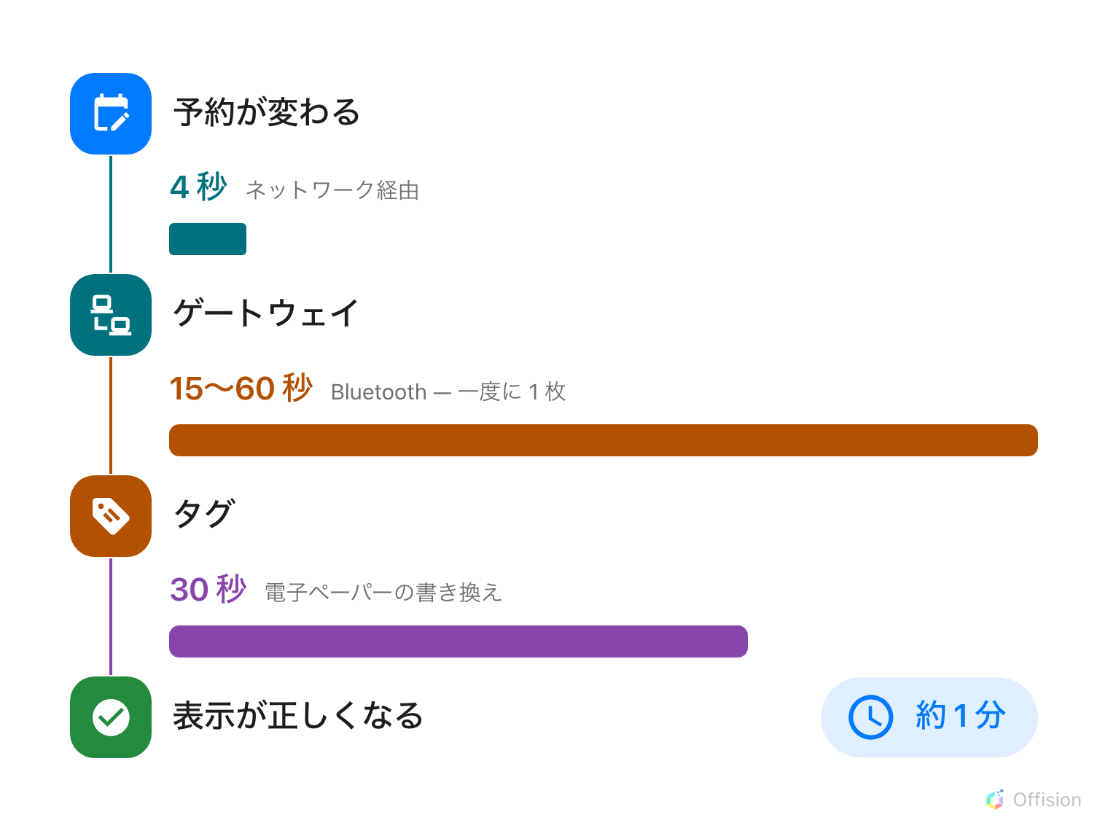
ネットワークの部分はごくわずか。1 分の中身は無線と電子ペーパー。
ここの数字は目安で、仕様ではありません:
送信にかかる時間、書き換えの時間、ゲートウェイ 1 台あたりのチャネル数、電波の
届く範囲は、いずれもタグとゲートウェイのメーカーが決めるものです。フロアの
台数を見積もるときは、お使いのハードウェアのデータシートの値を使ってください。

遅い 2 つの段階
Bluetooth が運ぶのは文字ではなく絵そのもので、1 枚あたり 15〜60 秒。ブランドと
画面サイズによって変わります。
そのあと電子ペーパーが書き換わり、およそ 30 秒。これはディスプレイ側の速度で、
Offision から手を出せる場所ではありません。
その手前はどれも速い処理です。Offision は数秒ぶんの変化をまとめ、タグごとに最新の
1 枚だけを残して、ゲートウェイ——Minew サーバー、または社内の QBIC ゲートウェイ、
コンソールでは 電子ペーパーコントローラー として並びます——へ渡します。1 分のあいだに 3 回直された予約が送るのは、3 枚ではなく 1 枚です。

チャネル 1 本は一度に 1 枚
ゲートウェイがタグに届くのは決まった本数の無線チャネル経由で、1 本のチャネルは
相手のタグが絵を受け取り終わるまでふさがったままです。同じチャネルで 2 枚が同時に
変われば、2 枚目は 1 枚目が終わってから始まります。
チャネルが何本あるかは、そのゲートウェイ自身の仕様です。 1 本のことも、複数の
こともあります。その本数が、一度に送れる枚数です。
2 枚なら問題ありません。40 枚では問題になります。

本当の問題は朝の集中
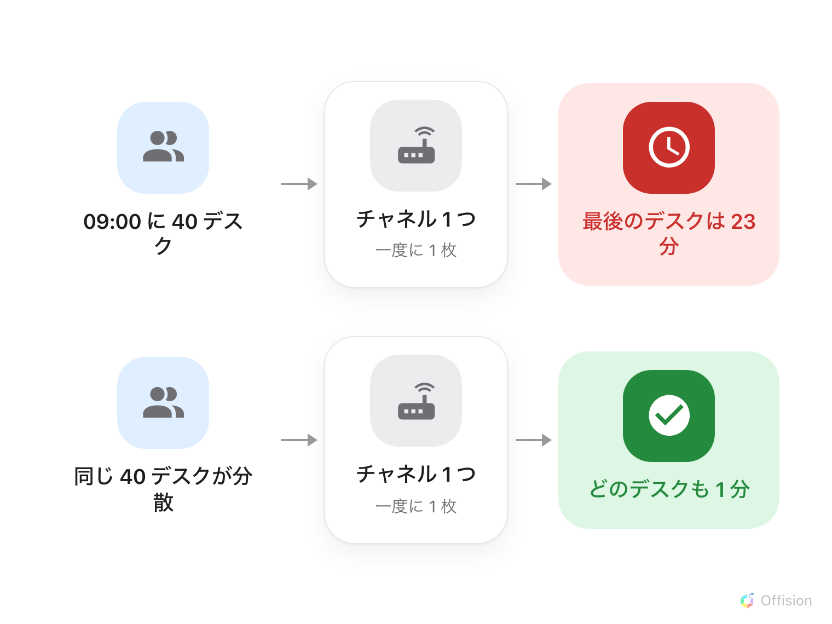
デスクも、チャネルも同じ。変わったのは来る時間だけ。
これが表に出るのはフリーアドレスです。全員が 8 時 55 分から 9 時 5 分のあいだに
チェックインすると、40 枚のラベルが 10 分のうちに変わって 1 本の列に並びます。
最後の人のデスクは 20 分たっても昨日の表示のままで、しかも本人がその前に座って
います。
同じ 40 デスク、同じチャネルでも、営業や外回りや時差出勤で到着が午前中に散って
いれば、列はそもそもできません。タグがあることに誰も気づきません。
ですから最初に確かめるのは、人が実際に何時に来るかです。ルームがこれに当たること
はまれで、予約は一日じゅう動いています。当たるのはデスク、ロッカー、設備です。

効くこと
ゲートウェイを増やす。 1 台ごとにチャネルが増えるので、2 台なら混雑は半分の
時間で、3 台なら 3 分の 1 で片づきます。それぞれに最寄りのタグを持たせれば、電波の
届く範囲も同時に解決します。
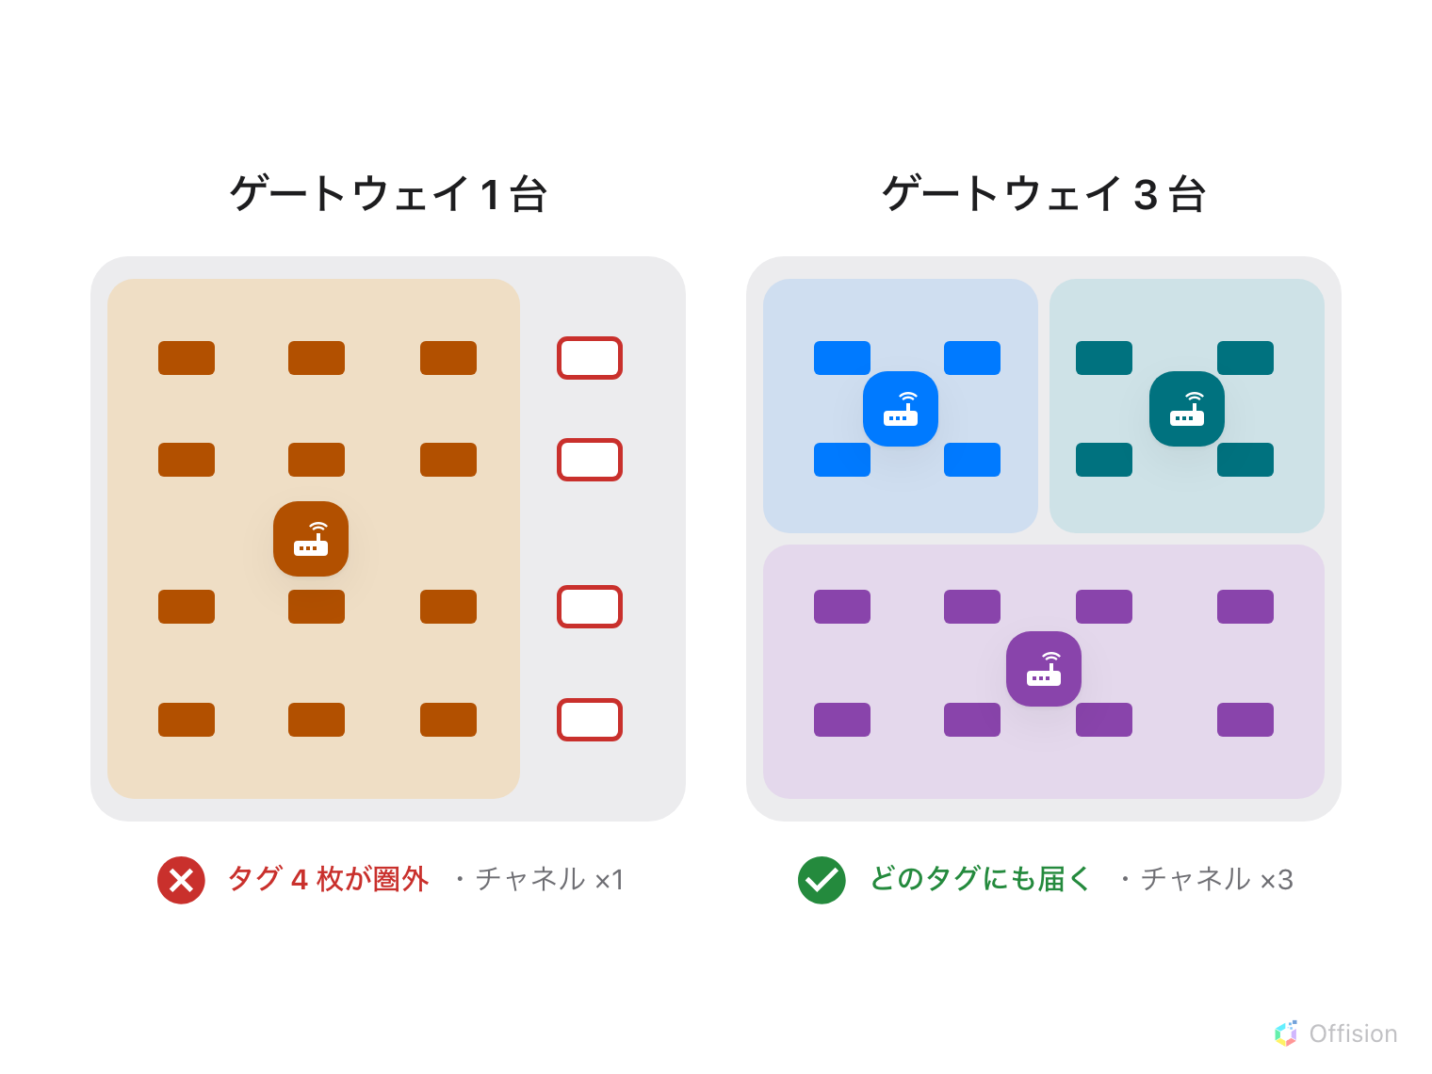
ゲートウェイをもう 1 台足すのは、チャネルをもうひと組と、耳をもう 1 つ足すこと。
Where in Offision: admin app → device/e-paper/e-paper-controller (電子ペーパー)
集中をずらす。 8 時 30 分、9 時、9 時 30 分と部署ごとに始業がずれているフロア
が必要とする無線の時間は、全員が同時に始めるフロアの 3 分の 1 です。
試しても意味がないこと。 回線を速くする、送信の頻度を上げる、絵を小さくする。
どれも 1 分の中身である 2 つの段階には届きません。

ここでは決まらないこと
- ルームパネルはタグではありません。 ドアの横の画面は自分の通信手段を持ち、
1 秒ほどで描き直します。
- 速さではなく範囲の話。 どのチャネルにも聞こえないタグは、チャネルがいくら
空いていても更新されません。
- ブランドごとの動き。 列の順番や、Qbic のゲートウェイで 2 本目の Bluetooth
ドングルが何を買うのかは
Qbic の電子ペーパータグが更新される速さにあります。

